ΒΜ ΟΝΟΜΑΤΕΠΩΝΥΜΟ:………………………………………………………………………………………………………..
ΗΜΕΡΟΜΗΝΙΑ:…………………………………………………………….

ΦΥΛΛΑΔΙΟ ΓΛΩΣΣΑΣ
ΣΥΝΤΑΚΤΙΚΟ
(Υποκείμενο, Αντικείμενο, Κατηγορούμενο)

Ρήμα: Είναι η λέξη της πρότασης που φανερώνει ότι κάποιος ή κάτι ενεργεί, παθαίνει κάτι ή βρίσκεται σε μια κατάσταση.
π.χ. Ο Κώστας παίζει κιθάρα.
Υποκείμενο: Είναι η λέξη της πρότασης που δείχνει κάποιος (κάποια, κάποιο, κάποιοι, κάποιες, κάποια) κάνει ή παθαίνει κάτι ή βρίσκεται σε μια κατάσταση.
π.χ. Ο Κώστας παίζει κιθάρα.
Για να βρούμε το υποκείμενο, απαντούμε στην ερώτηση ποιος/ ποια/ποιο …
Το υποκείμενο βρίσκεται πάντα σε πτώση ονομαστική και είναι (συνήθως) ουσιαστικό ή αντωνυμία. Συχνά το υποκείμενο παραλείπεται, γιατί εννοείται. Στην περίπτωση, όμως, που το ρήμα είναι απρόσωπο το υποκείμενο είναι μία ολόκληρη πρόταση. Όταν το ρήμα είναι απρόσωπο, η πρόταση (που είναι υποκείμενο στο ρήμα) ξεκινάει με το να, το ότι ή το πώς. Σε αυτήν την περίπτωση το υποκείμενο απαντά στην ερώτηση τι.
π.χ. Η μαθήτρια διαβάζει τα μαθήματά της.
(Ποια διαβάζει; Η Ελένη –υποκείμενο/ ουσιαστικό)
Αυτή διαβάζει τα μαθήματά της.
(Ποια διαβάζει; Αυτή –υποκείμενο/ αντωνυμία)
Διαβάζει τα μαθήματά της.
(Ποια διαβάζει; Αυτή –το υποκείμενο εννοείται)
Φαίνεται ότι/ πως θα βρέξει σήμερα.
(Τι φαίνεται; Ότι/Πως θα βρέξει σήμερα. –το υποκείμενο είναι πρόταση)
Αντικείμενο: Είναι η λέξη της πρότασης που φανερώνει το πρόσωπο ή το πράγμα στο οποίο πηγαίνει η ενέργεια του υποκειμένου.
π.χ. Ο Κώστας παίζει κιθάρα.
Για να βρούμε το αντικείμενο, απαντούμε στην ερώτηση τι ή (σε) ποιον. Το αντικείμενο είναι πάντα σε πτώση αιτιατική και είναι (συνήθως) ουσιαστικό, επίθετο, μετοχή ή αντωνυμία (στην τελευταία περίπτωση συχνά χρησιμοποιείται ο ασθενής τύπος της αντωνυμίας). Επίσης, το αντικείμενο μπορεί να είναι ονοματική φράση (φράση χωρίς ρήμα) ή ολόκληρη πρόταση (φράση με ρήμα). Σε μία πρόταση μπορεί να υπάρχουν δύο αντικείμενα. Τα ρήματα που έχουν αντικείμενο λέγονται μεταβατικά, ενώ αυτά που δεν έχουν αμετάβατα.
π.χ.* Η Μαρία μού χάρισε το μολύβι.
(Τι χάρισε; Το μολύβι –αντικείμενο/ ουσιαστικό
Σε ποιον το χάρισε; Σε εμένα/ μου –αντικείμενο/αντωνυμία- ασθενής
τύπος). Το ρήμα είναι μεταβατικό, γιατί έχει αντικείμενο.
* Η θεία κάνει παρέα στη μητέρα μου.
(Τι κάνει; Παρέα στη μητέρα μου –αντικείμενο/ονοματική φράση).Το ρήμα
είναι μεταβατικό.
* Κανονίσαμε να συναντηθούμε.
(Τι κανονίσαμε; Να συναντηθούμε –αντικείμενο/πρόταση). Το ρήμα είναι
μεταβατικό.
* Ο Γρηγόρης τρέχει γρήγορα. Το ρήμα είναι αμετάβατο, γιατί δεν έχει
αντικείμενο.
Κατηγορούμενο: Είναι η λέξη της πρότασης που φανερώνει ότι το υποκείμενο έχει μια ιδιότητα ή ένα χαρακτηριστικό ή βρίσκεται σε μια κατάσταση. Κατηγορούμενο παίρνουν μόνο ορισμένα ρήματα, τα οποία ονομάζονται συνδετικά, επειδή συνδέουν το υποκείμενο με το κατηγορούμενο. Τα πιο συνηθισμένα ρήματα είναι τα εξής: είμαι, γίνομαι, φαίνομαι, λέγομαι, ονομάζομαι, γεννιέμαι, θεωρούμαι, παρουσιάζομαι, ορκίζομαι, σπουδάζω. ΠΡΟΣΟΧΗ!!! Ορισμένα από αυτά τα ρήματα μπορεί άλλες φορές να παίρνουν κατηγορούμενο και άλλες όχι! Το κατηγορούμενο μπορεί να είναι ουσιαστικό, επίθετο, αντωνυμία, ονοματική φράση ή και ολόκληρη πρόταση. Το κατηγορούμενο μπαίνει πάντα στην ίδια πτώση, γένος και αριθμό με το υποκείμενο και απαντά στην ερώτηση τι.
π.χ. Ο Πέτρος φαίνεται αγχωμένος.
(Τι είναι; Αγχωμένος –κατηγορούμενο/μετοχή, δείχνει την κατάσταση
του υποκειμένου)
Η Τασία σπουδάζει γιατρός.
(Τι σπουδάζει; Γιατρός –κατηγορούμενο/ουσιαστικό, δείχνει την ιδιότητα
του υποκειμένου)
Ο γείτονάς μας θεωρείται εξαιρετικός στη δουλειά του.
(Τι θεωρείται; Εξαιρετικός στη δουλειά του –κατηγορούμενο/ονοματική
φράση, δείχνει ένα χαρακτηριστικό του υποκειμένου)
Η Δήμητρα ορκίστηκε δασκάλα.
(Τι ορκίστηκε; Δασκάλα –κατηγορούμενο/ουσιαστικό, δείχνει μία ιδιότητα
του υποκειμένου)
ΟΜΩΣ:
Λέγεται ότι θα πάμε εκδρομή.
(Λέγεται –απρ. ρήμα Τι λέγεται; Ότι θα πάμε εκδρομή –υποκείμενο)
Ορκίστηκα να μην αποκαλύψω το μυστικό του.
(Ορκίστηκα –ρήμα Τι ορκίστηκα; Να μην αποκαλύψω το μυστικό του
-αντικείμενο)
Σ’ αυτές τις προτάσεις δεν υπάρχει κάτι που να φανερώνει ιδιότητα, χαρακτηριστικό ή κατάσταση του υποκειμένου, οπότε δεν έχουμε κατηγορούμενο.
ΟΝΟΜΑ :…………………………………………………………………………………………….

ΦΥΛΛΑΔΙΟ ΓΛΩΣΣΑΣ
ΣΥΝΤΑΚΤΙΚΟ
(Υποκείμενο, Αντικείμενο, Κατηγορούμενο)

ΑΣΚΗΣΕΙΣ

- Βρίσκω τα ρήματα και τα υποκείμενα του παρακάτω κειμένου:

Η Ασπρούδα ήταν το πιο περήφανο πουρνάρι της περιοχής. Ήταν θεόρατο. Οι ρίζες του έμπαιναν βαθιά κι άγγιζαν την καρδιά της γης. Ο κορμός του είχε ως δέκα μέτρα περιφέρεια. Και οι κλώνοι του απλώνανε κι άγγιζαν το παλιόκαστρο. Κι εκείνη η θεόρατη κορυφή του, που πήγαινε μεσούρανα, περήφανη κι αλύγιστη, όσοι βοριάδες κι αν φυσούσαν…

Ελένη Χωρεάνθη, Η Ασπρούδα

Υποκείμενο | Ρήμα

- Υπογραμμίζω τα ρήματα των παρακάτω προτάσεων και σημειώνω με Χ στην κατάλληλη στήλη:

Πρόταση | Μεταβατικό | Αμετάβατο
Ο Γιώργος έφυγε νωρίς.
Η Αντωνία παίζει πιάνο.
Έμαθα πως θα σχολάσουμε νωρίτερα.
Ο πάνθηρας τρέχει γρήγορα.
Το μωρό τρώει κρέμα με λαχανικά.

- Βρίσκω τα συνδετικά ρήματα (αυτά που συνδέουν το υποκείμενο με το κατηγορούμενο) των παρακάτω προτάσεων και τα γράφω μαζί με τα κατηγορούμενα:

Ο Κωστής Παλαμάς γεννήθηκε στην Πάτρα το 1859. Είναι κορυφαίος ποιητής της νεοελληνικής λογοτεχνίας με πολύ αξιόλογο έργο. Εργάστηκε ως γραμματέας του Πανεπιστημίου Αθηνών και το 1926 έγινε ένας από τους πρώτους ακαδημαϊκούς. Αγωνίστηκε για την καθιέρωση της δημοτικής γλώσσας και για την ανανέωση της ποίησης. Με το έργο του κατάφερε να εκφράσει τις αγωνίες και τους αγώνες του ελληνικού έθνους και θεωρείται σημαντικότατο. Πέθανε στην Αθήνα το 1943, στη διάρκεια της Κατοχής.

Συνδετικό Ρήμα | Κατηγορούμενο

- Υπογραμμίζω τα μεταβατικά ρήματα των παρακάτω προτάσεων και τα γράφω στον πίνακα με τα αντικείμενά τους.

Σχεδιάζω να πάω εκδρομή.
Ο αθλητής τρέχει όσο πιο γρήγορα μπορεί.
Η Κορίνα μιλάει ακατάπαυστα.
Ανυπομονώ να πάω στο πάρτι.
Έγραψε μία ευφάνταστη ιστορία.
Η πωλήτρια σού έδωσε το φόρεμα.
Έπαιξε στην κιθάρα ένα γνωστό τραγούδι.
Το εισιτήριο αναγράφει τον αριθμό της θέσης μας.
Μας ζήτησε να σταματήσουμε να μιλάμε.
Ακούγεται ότι θα γίνει μια μεγάλη συναυλία.

Μεταβατικό Ρήμα | Αντικείμενο/ Αντικείμενα
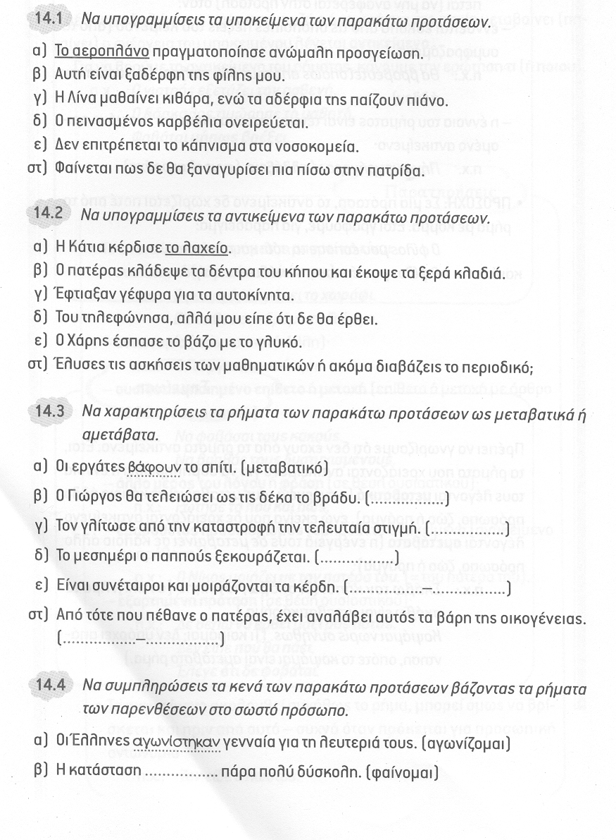
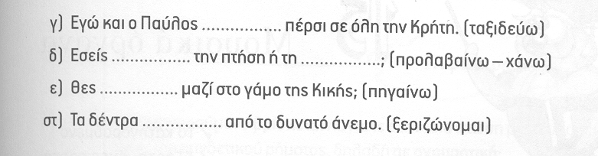
ΟΝΟΜΑ ……………………………………………………………………………………………………………………..

